類神經網路

第三單元、第四單元 學習單

班級：＿＿＿＿＿＿＿＿ 姓名：＿＿＿＿＿＿＿＿ 座號：＿＿＿＿＿＿＿＿

　　在此單元中，我們認識到類神經網路會透過「誤差」調整權重，調整的過程是透過「學習演算法」計算調整的幅度或方向，我們在第五單元才會完整介紹「學習演算法」，本單元著重討論「誤差」如何計算，以及「類神經元模型」，接下來請依照學習單的指引，試著操作模擬平台並回答問題。

◎「類神經網路的誤差？」

　　在課堂中，我們認識到「期望輸出」，若類神經網路運用輸入值與權重計算輸出值後，輸出值與期望輸出不相同時，即會產生「誤差」，請在模擬平台上找到下方這個頁面，嘗試操作與觀察，並回答以下問題。

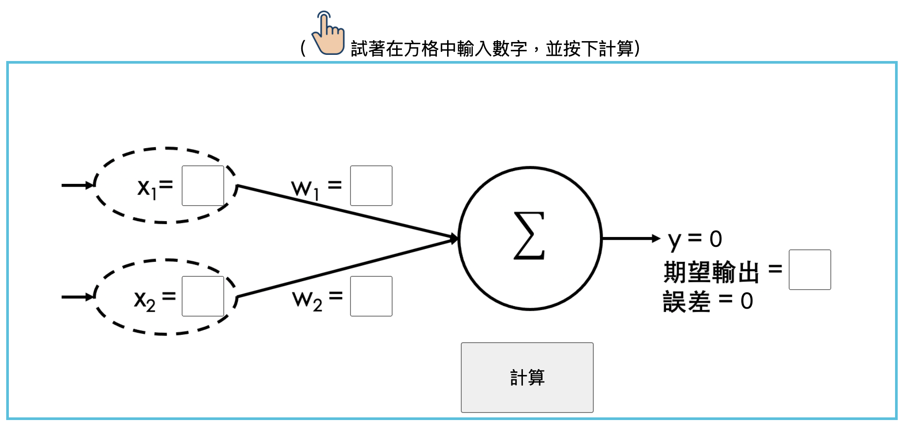

1. 請將X1設定為5、X2設定為6、W1設定為3、W2設定為1，

並且將期望輸出設定為10，按下計算後，請問誤差為多少？

|  |
| --- |
|  |

2. 請重新設定輸入值與權重，還有期望輸出，

按下計算後將操作結果截圖貼在下方，並說明「誤差」是如何計算的：

|  |
| --- |
|  |

3. 承上題，如果想讓誤差降低，該怎麼做？

操作後將結果截圖貼在下方，並說明你是如何調整的：

|  |
| --- |
|  |

4. 你在調整權重值的過程中，是否發現誤差也會跟著變？這代表什麼意思？

若類神經網路想要讓一個資料輸入之後，有較正確的輸出(誤差較小)，該怎麼做?

|  |
| --- |
|  |

◎「權重調整的目的」

　　若類神經網路產生誤差，可能就需要調整權重讓類神經網路的分類變為正確，請在模擬平台上，請在模擬平台上找到下方這個頁面，嘗試操作與觀察，並回答以下問題。

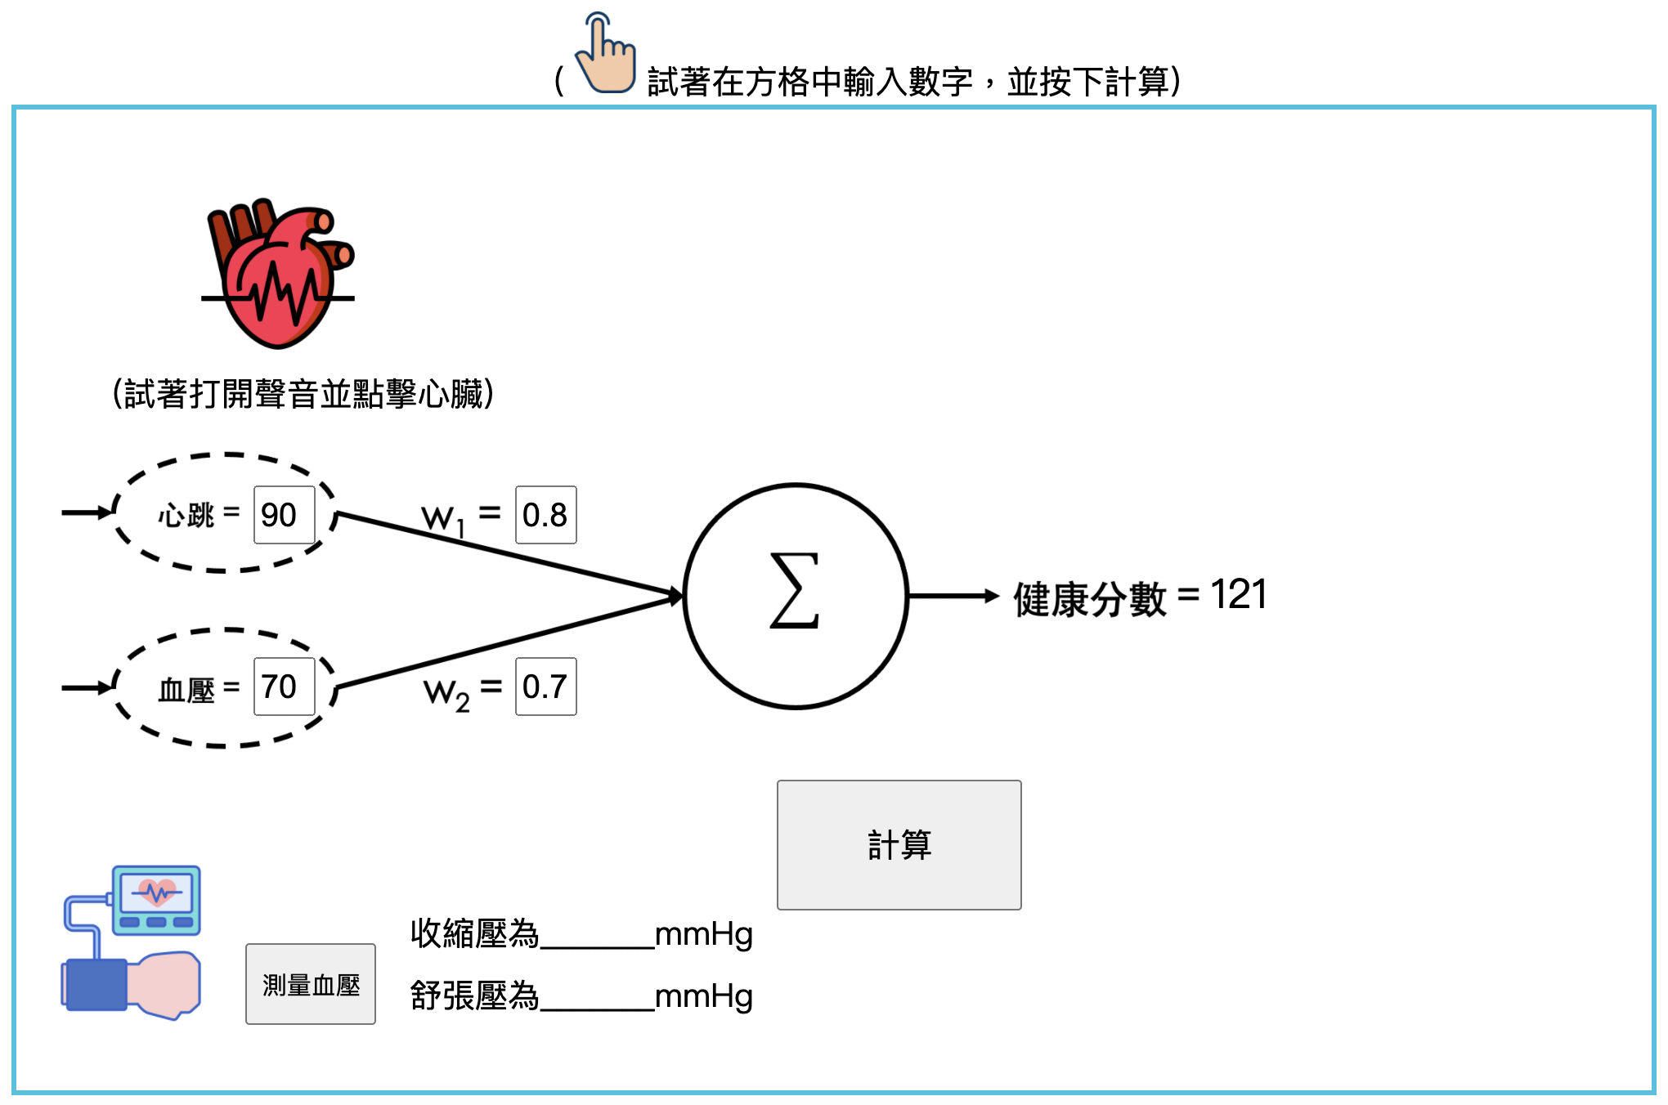

1. 在健康評分系統的例子中，小恩的平均心跳為90、平均血壓為70，

如果心跳的權重改為0.8、血壓的權重改為0.7，類神經網路

所輸出的分數為121，請問此時誤差應該為多少？

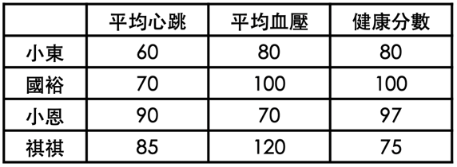

|  |
| --- |
|  |

2. 請試著調整權重，並將你嘗試調整後的結果截圖貼在下方，

並說明你調整權重的目的是什麼？

|  |
| --- |
|  |

|  |
| --- |
| 註：  在本章我們都自己調整權重以影響類神經網路計算出的誤差，  但在此還是提醒，「機器學習」、「深度學習」是希望電腦、機器  能夠「自動」學習，不可能是「手動」調整權重，  而類神經網路在調整權重所使用的「學習演算法」，  我們將在第五單元才會介紹。 |

◎「符號函數」

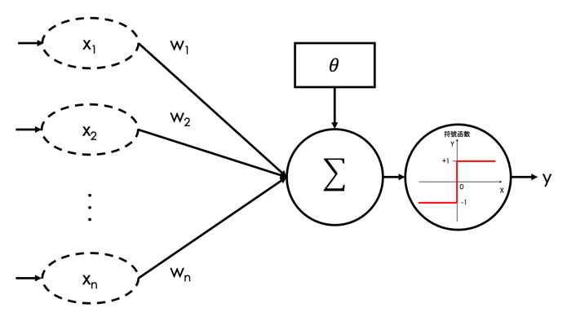

　　在本章中，我們介紹了上方這個類神經元模型，其中提到了「臨界值」，又稱「𝜃值」，若是輸入值與權重相乘並且加總後，所得結果高於𝜃值會輸出+1，反之如果低於𝜃值則會輸出-1。請在模擬平台上找到下方這個頁面，嘗試操作與觀察，並回答以下問題。

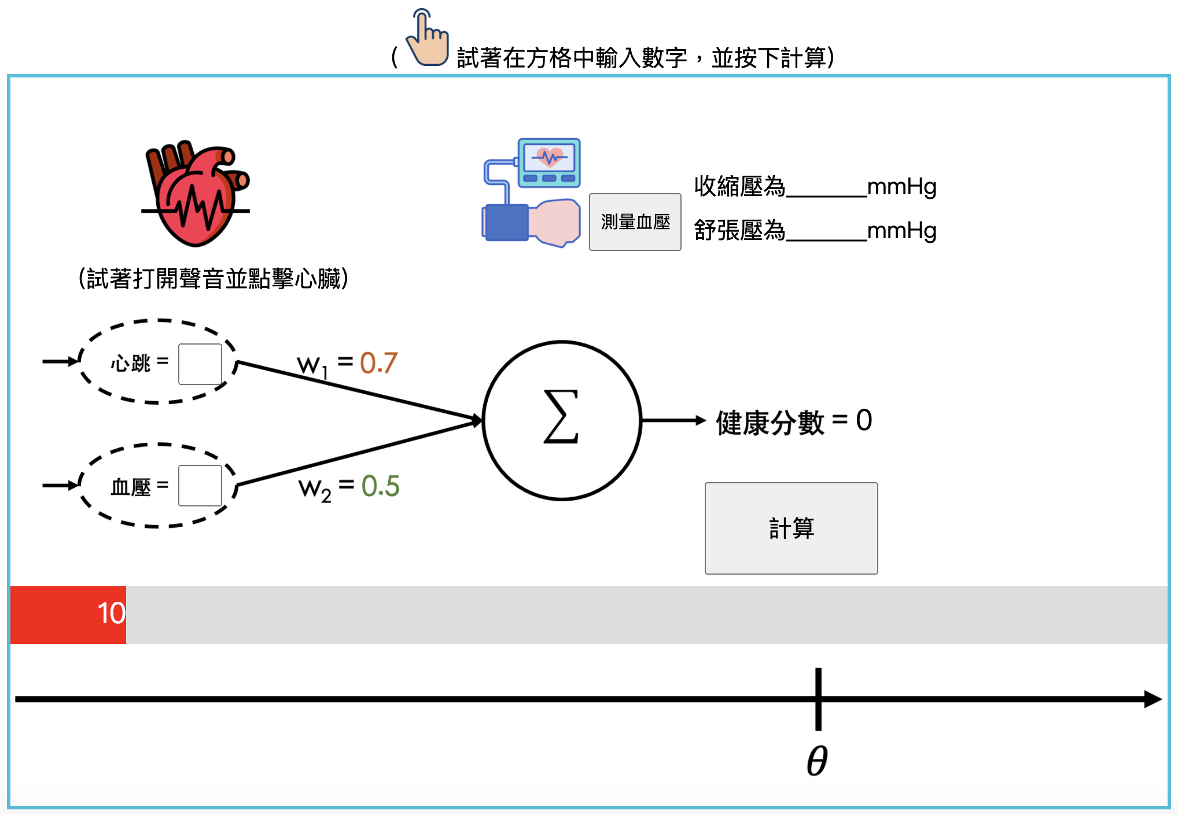

1. 請將心跳設定為100、血壓設定為60，並按下計算並將操作結果截圖貼在下方：

|  |
| --- |
|  |

2. 請重新設定心跳、血壓，使輸出結果呈現不健康的狀況，並將操作結果截圖貼在下方：

|  |
| --- |
|  |

3. 健康評分系統是設定70分以上為健康，未滿70分則為不健康，若套用符號函數來看，+1定義為健康，-1則為不健康，那麼這個系統的𝜃值應該設定為多少？

|  |
| --- |
|  |

◎「類神經元模型」

　　在了解類神經元模型後，我們更清楚類神經元在運算上是如何運作的，請在模擬平台上找到下列頁面，嘗試操作與觀察，並回答以下問題。

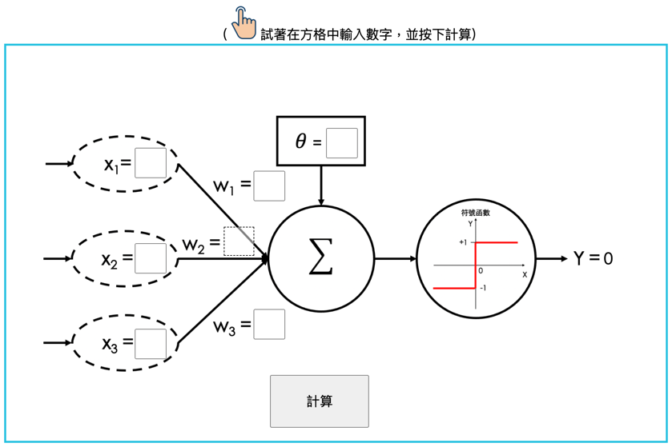

1. 請將X1設定為6、X2設定為3、X3設定為4，

並將W1設定為2、W2設定為2、W3設定為3、𝜃值設定為5，

按下計算後將操作結果截圖貼在下方：

|  |
| --- |
|  |

2. 請重新設定輸入值與權重，以及𝜃值，

並按下計算後將操作結果截圖貼在下方，並簡述其運算過程：

|  |
| --- |
|  |